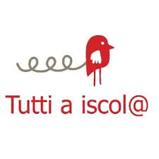
ISTITUTO COMPRENSIVO n. 2 - ALBINO BERNARDINI

SCUOLA DELL’ INFANZIA – SCUOLA PRIMARIA – SCUOLA SECONDARIA DI I GRADO
Via Sarcidano- Loc. Sa Sedda, TEL. 0784-1954131
PEC: nuic87900t@pec.istruzione.it E-mail: nuic87900t@istruzione.it SITO WEB: https://www.icsiniscola2.edu.it
Codice Fiscale: 93043420913 – codice ufficio UF5MEB- 08029 SINISCOLA (NU)

OGGETTO: Domanda assegnazione " funzione-strumentale" a.s. 2022-2023.

Il/La sottoscritto/a……………………………………………………………………………………..,

nato/a a ………………………………………………………, il ………………………………………., in servizio presso

codesto Istituto in qualità di …………………………………………………………

C H I E D E
sulla base di quanto deliberato dal Collegio Docenti, l’assegnazione della funzione-strumentale relativamente all’area:
(segnare l’area prescelta)

Area 1 Continuità ed Orientamento
Area 2 Gestione del PTOF
Area 3 Sito Web e Blog Scolastico
Area 4 Testi e Contesti
Area 5 Inclusione

Si allega alla presente copia del proprio curriculum vitae.

Siniscola, ……………………………………………

In fede
…………………………………………………..

